
2018～2019学年度宜城环科园教学联盟第一次质量测试
九年级化学试卷
1．试题分第I卷（选择题）和第II卷（非选择题）两部分，共18小题。
2．试卷满分为50分，请将答案填写在答题纸上。
第I卷（ 选择题 共14分 ）
一.选择题（每小题只有1个选项符合题意。每小题1分）
1.绿色化学的核心是要利用化学原理从源头上减少和消除工业生产对环境的污染。下列措施属于“绿色化学”范畴的是 ( )
A. 杜绝污染源 B. 治理污染点 C. 深埋有毒物 D. 处理废弃物
2.成语是中华民族智慧的结晶。下列成语所描述的变化涉及化学变化的是
A. 刻舟求剑 B. 滴水成冰 C. 抱薪救火 D. 聚沙成塔
3.下列物质是纯净物的是 （ ）
A. 矿泉水 B. 海水 C. 自来水 D. 冰水混合物
4.在今年无锡市化学实验操作考查中，发现如下操作，其中正确的是( )
A. 溶解氯化钠 B. 熄灭酒精灯
C. 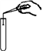将铁钉放入试管内 D. 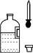取用少量硫酸溶液
5.下列物质在空气或氧气中燃烧时，现象描述正确的是 （ ）
A. 蜡烛在空气中燃烧生成二氧化碳和水
B. 硫在空气中燃烧，发出蓝紫色火焰
C. 木炭燃烧后生成黑色固体
D. 铁丝在氧气中燃烧，火星四射，生成黑色固体，放出大量的热
6.下列属于化学性质的是 ( )
A. 导电性 B. 溶解性 C. 可燃性 D. 挥发性
7.下列不属于缓慢氧化的是（ ）
A. 动植物的呼吸 B. 食物的腐烂 C. 醋的酿造 D. 酒精的燃烧
8. 空气是人类宝贵的自然资源。下列有关空气的说法错误的是（ ）
A. 液氮可用作制冷剂 B. 氧气可用作火箭发射的燃料
C. 氦气可用来填充探空气球 D. 二氧化碳是植物进行光合作用必需的物质
9.某人用托盘天平称量5.1克食盐时（1克以下用游码），称后发现砝码放在左盘，食盐放在了右盘。所称食盐的实际质量为（ ）
A. 5.3g B. 5.1 g C. 5.0 g D. 4.9g
10.化学反应、化合反应、氧化反应的关系如图，下列选项与图中A、B、C、D范围对应不正确的是（）
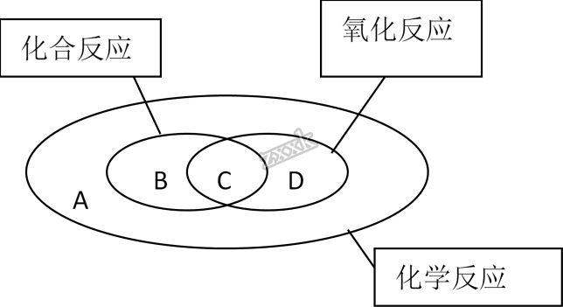
A. 碳+氧气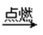二氧化碳
B. 二氧化碳+水碳酸
C. 硫+氧气二氧化硫
D. 石蜡+氧气二氧化碳+水
11.下列实验操作先后顺序错误的是 （ ）
A. 检查装置的气密性时，先用双手紧握试管，后将导管插入水中
B. 高锰酸钾制取氧气结束时，先把导管从水槽中取出，后停止加热
C. 给试管中的固体物质加热时，先预热，后固定在药品处加热
D. 排水法收集氧气时，等导管口气泡连续均匀后，再将导管伸入盛水的集气瓶中
12.在实验室中鉴别下列物质方案正确的是 （ ）
A. 用二氧化锰鉴别水和过氧化氢 B. 用观察颜色区分二氧化碳和氧气
C. 用尝味道的方法鉴别食盐和蔗糖 D. 用燃着的木条鉴别氮气和二氧化碳
13.甲同学取12 g 3%的双氧水，乙同学取10 g 3%的双氧水同时做制氧气的实验，乙同学在双氧水中加入 2 g二氧化锰，则这两位同学所制得的氧气的质量随加热时间的变化曲线为 （ ）
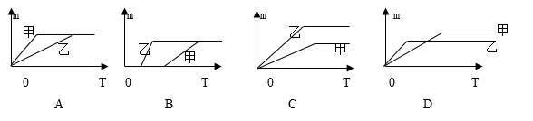
A. A B. B C. C D. D
14.化学革命是发生在十八世纪末英国和法国的一场深刻的化学学科的变革。英国物理学家、化学家波义耳和法国化学家拉瓦锡曾做过貌似相同的两个实验（见下图）
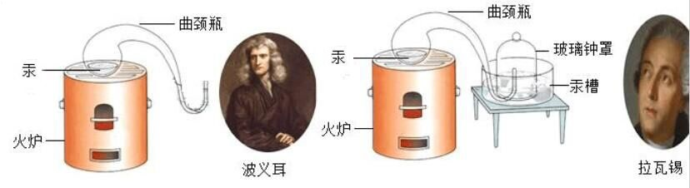
关于这两个实验的说法正确的是（ ）
A. 两个实验都可用于测定空气中氧气的含量
B. 两个实验中，曲颈甑内汞的表面都变为黑色
C. 两个实验中，汞的量多少对实验结果无影响
D. 拉瓦锡的实验中，玻璃钟罩内液面逐渐上升，达到一定高度后不再变化
第 II 卷（非 选 择 题 共36分）
二、（本题包括4小题，共36分,每空各一分）
15.化学就在我们身边，它与我们的生活、生产息息相关。
（1）写出符合下列要求的物质。
①能使澄清石灰水变浑浊的气体是_____；②炼钢的气体是_________；
③呼出气体中含量最多的气体是_________；④可用于电光源的气体是__；
⑤有刺激性气味且会对空气造成污染的无色气体是_________；
⑥薯片放在空气中变软，说明空气中有_____________。
（2）2018年5月9日我国成功发射高分五号卫星，动态反应我国空气质量状况：
①下列属于空气污染物的是（_____）
A.臭氧 B.一氧化碳 C.PM_{2.5}D.PM₁₀
②下列气体造成温室效应的是（____）
A.二氧化硫 B.氮气 C.二氧化碳 D.一氧化碳
16.氧气是我们身边无法离开的物质。某兴趣小组对氧气的研究如下：
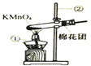
I.氧气的制备：
(1)写出上图中有标号仪器的名称：①___________，②__________。
(2)写出用高锰酸钾制取氧气的文字表达式__________________，该反应属于______反应，该装置中棉花团的作用是________，图中装置一
处明显的错误是__________，该错误造成的后果是______________。
II.氧气的收集：[实验1]用向上排空气法收集氧气，当放置在集气瓶口带火星木条复燃时停止收集，测定瓶中氧气的含量，重复实验3次。
[实验2]用向上排空气法收集氧气，当放置在集气瓶口带火星木条复燃后，继续收集40秒，测定瓶中氧气的含量，重复实验3次。
[实验3]用排水法收集氧气，测定瓶中氧气的含量，重复实验3次。
实验数据:
 | 实验1 |  |  | 实验2 |  |  | 实验3
氧气体积分数(%) | 79.7 | 79.6 | 79.9 | 88.4 | 89.0 | 87.9 | 90.0 | 89.8 | 89.3
氧气平均体积分数(%) | 79.7 |  |  | 88.4 |  |  | 89.7

数据分析：(3)由实验1、2可知，用向上排空气法收集氧气时，为提高获得的氧气体积分数，可采取的措施是_______________。
(4)不考虑操作因素，实验3获得的氧气体积分数不能达到100%的主要原因是_______。
Ⅲ.铁丝（含碳量0.69%）在氧气中燃烧
(5)铁丝在纯净氧气中燃烧的文字表达式为________________________。
(6)铁丝燃烧时火星四射，经研究表明产生火星四射现象的原因，可能是同时生成了某种气体，推测该气体是_____________(填名称)。
17.空气是宝贵的自然资源，下图是以空气等为原料合成尿素[CO(NH₂)₂]的流程。
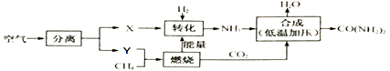
请按要求回答相关问题:
（1）流程中X是空气中含量最多的气体，其名称是___,Y是能供给呼吸的气体，其名称是________。
（2）图中分离空气是利用气体X和Y______不同进行分离，该过程属于________变化(填“物理”或“化学”)。
（3）空气中含有的少量稀有气体的化学性质_________(填“活泼”或“稳定”)。
18.探究一：按照体积计算空气中氧气约占_________%，一号化学兴趣小组的同学按照课本的实验装置做“测定空气中氧气的体积分数”实验，但测出的氧气体积分数明显偏小，设计改进实验（图1）
【查阅资料】
 | 颜色、状态 | 熔点/℃ | 燃烧所需最低温度/℃ | 密度/g•cm^{﹣3}
红磷 | 暗红色固体 | 590 | 240 | 2.34
白磷 | 白色固体 | 44.1 | 40 | 1.82

（1）写出课本实验集气瓶中红磷发生反应的文字表达式____________，属于_____反应。
（2）课本实验测出氧气体积分数偏小的原因中：_____________，__________。
（3）对课本实验装置进行了如图1的改进．
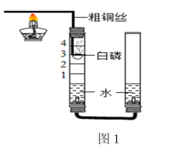
①把红磷更换为白磷，理由是______________________________；
②通过粗铜丝来点燃玻璃管内的白磷，利用了金属铜的_____性；
③与课本实验装置相比，图1装置的一个优点是_________________。
探究二：二号化学兴趣小组设计了图2所示的装置，探究空气中氧气的体积分数，其中A是底面积为50cm²、高20 cm的圆筒状玻璃容器(带密封盖)，上面标有以cm为单位的刻度，B是带刻度的敞口玻璃管(其他辅助装置略)。他们的操作过程如下：
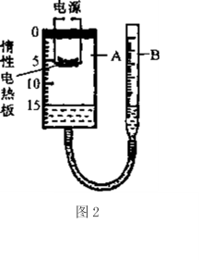
a．检查装置气密性；b.加水并调整B的高度，使A中的液面至刻度15 cm处；
c．将过量的铜粉平铺在惰性电热板上，盖紧密封盖。（提示：铜和氧气在加热的条件下反应生成氧化铜）
d．通电加热铜粉，待充分反应后，冷却到原来的状况，调整B的高度使容器A、B中的液面保持水平，记录液面刻度。(注：A容器内固态物质所占的体积忽略不计)
(1)在操作a中检查装置气密性的方法：往B中加水，使A、B液面保持水平，盖紧A的密封盖，再用手捂住A的外壁，若B中的液面上升，则气密性___（填“好”或“不好”）
(2)在上述实验中，下列物质不能代替铜粉的是________(填字母)。
A．红磷 B．木炭 C．硫
(3)在操作d结束时，装置A中液面的刻度约为________cm(填整数)。如果在操作d结束时，装置A中液面刻度在11cm处，则实验结果比理论值________(填“偏大”或“偏小”)。

